今日动态

2 0 2 6 年3月24日 星期二

今日主题：我要上小学啦 （关键活动：小学生活大调查、参观小学、我向往的小学）
「 来园情况 」
本班共有25人，今日实际来园23人，2人请假！
今日餐点：
◎早点：鲜牛奶、花卷、每日坚果。
◎午点：小米饭、西芹炒鸭胗、莴苣炒香干、银鱼羹
◎下点：酸奶、蒸饺
◎水果：甜瓜、人参果
「 日 常 生 活 观 察 」
序号 | 姓名 | 自主签到 | 集体活动 | 午饭情况 | 午睡情况 | 午点情况 | 大便情况
1 | 杨奕 | ☆ | ☆ | ☆ | ☆ | ☆
2 | 邹枔安 | ☆ | ☆ | ☆ | 1点后 | ☆
3 | 谈嘉洛 | ☆ | ☆ | ☆ | ☆ | ☆
4 | 穆紫琪 | ☆ | ☆ | ☆ | ☆ | ☆
5 | 孔奕昕 | ☆ | ☆ | ☆ | ☆ | ☆
6 | 郭宸希 | ☆ | ☆ | ☆ | ☆ | ☆
7 | 奚子甯 | ☆ | ☆ | ☆ | ☆ | ☆ | 1次
8 | 吴 优 | ☆ | ☆ | ☆ | ☆ | ☆
9 | 郑袁一 | ☆ | ☆ | ☆ | ☆ | ☆
10 | 刘宸硕 | 事假
11 | 黄赫然 | ☆ | ☆ | ▲ | ☆ | ☆
12 | 高嘉豪 | ☆ | ☆ | ☆ | 1点后 | ☆
13 | 袁宇恩 | ☆ | ☆ | ☆ | ☆ | ☆
14 | 李锦熙 | ☆ | ☆ | ☆ | ☆ | ☆
15 | 范景铭 | ☆ | ☆ | ☆ | ☆ | ☆
16 | 王元熙 | ☆ | ☆ | ▲ | ☆ | ☆
17 | 张慕礼 | ☆ | ☆ | ☆ | ☆ | ☆
18 | 滕梓皓 | 事假
19 | 晁嘉佐 | ☆ | ☆ | ☆ | 1点后 | ☆
20 | 邵芃宇 | ☆ | ☆ | ☆ | ☆ | ☆
21 | 李显一 | ☆ | ☆ | ☆ | ☆ | ☆
22 | 包栩哲 | ☆ | ☆ | ☆ | ☆ | ☆
23 | 谈奕诚 | ☆ | ☆ | ☆ | ☆ | ☆
24 | 李宇轩 | ☆ | ☆ | ☆ | ☆ | ☆
25 | 李宇豪 | ☆ | ▲ | ▲ | ☆ | ☆

午餐情况：能够独立把饭菜吃完☆；▲吃的较慢，但吃完！
集体活动：能够中集体活动中认真倾听，积极举手发言。
午睡情况：能够在13:00前入睡☆
午点情况：能够独立把午点吃完☆
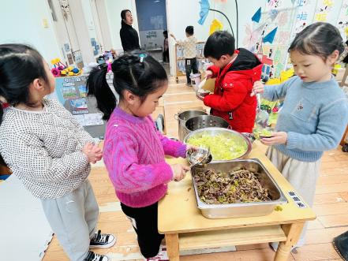
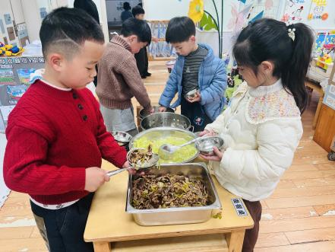
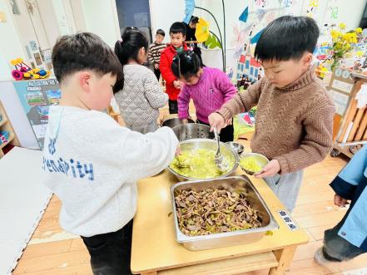

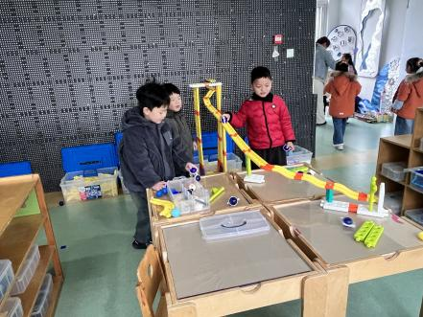
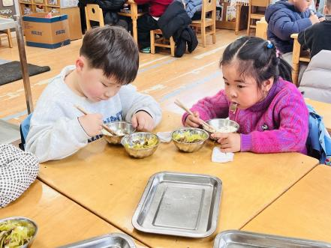
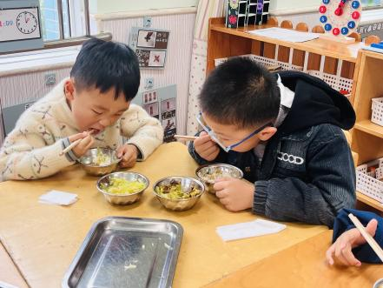

「 区域游戏 」
大班区域游戏不仅能让幼儿在自主选择、自由探索中积累直接经验，提升动手与解决问题的能力，还能为幼儿提供交往合作的机会，帮助他们学习协商、分享与轮流，促进社会性与规则意识的发展；同时，游戏中幼儿自主表达、大胆创造，可有效激发想象力与创造力，培养专注、坚持等良好学习品质，更能贴合幼小衔接需求，在轻松氛围中锻炼任务意识、时间观念与自我管理能力，为入小学做好充分准备。今天孩子们自发做好了区域游戏计划，进入了不同区域游戏。区域中的材料还在不断更新，吸引着孩子们注意力。
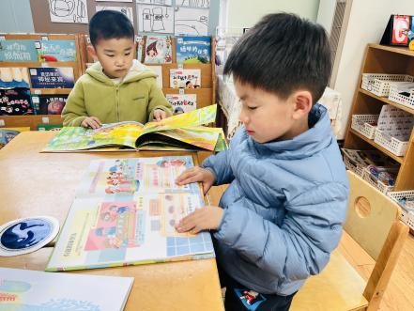
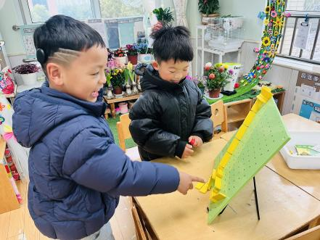

智高墙区域里，三个孩子正在一起合作建构一个完美的小球轨道；图书区的孩子们在认真专注地看着不同类型的绘本；科探区的两名幼儿则在探索小球滑落的轨道呢！

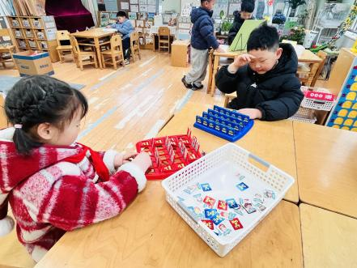
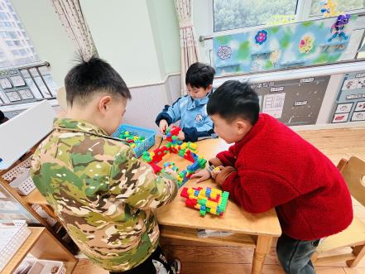
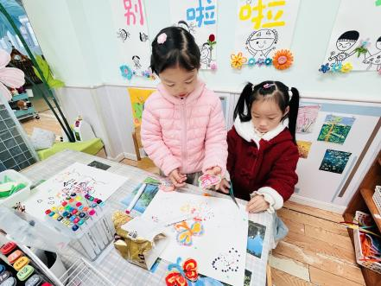

、
益智区的心宝和芃芃在玩“你说我猜”的游戏；美工区的一一和果果正在用纸巾印染的方法做漂亮 的蝴蝶；桌面建构区域，三位男孩子正在用乐高积木建构他们心目中的小学校园呢！

「 集体活动——律动：小卓玛上学」
《小卓玛上学》是一首藏族乐曲，每小节有两拍、节奏稳定。乐曲旋律欢快、活泼体现了小卓玛向往上学读书的喜悦心情。本次活动主要引导幼儿感受乐曲旋律、结构，想像乐曲所表现的情节，用简单的肢体动作表达自己对音乐的理解以及小卓玛上学的快乐心情。我班幼儿喜欢音乐活动，能够认真倾听感知乐曲的主旋律，大部分幼儿能够判断出乐曲的结构感受乐曲的情绪。但是部分幼儿缺乏想象力，不能在旋律中大胆想象故事内容和情节。活动中，大多数幼儿能感受乐曲旋律和情绪，体会小卓玛上学的快乐心情。但是在用简单的肢体动作做协调合拍的动作却需要不断磨练！

「 户外游戏 」

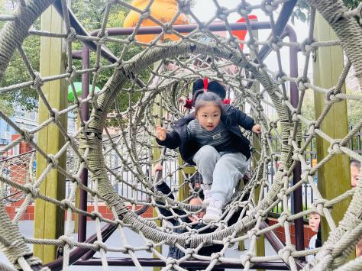
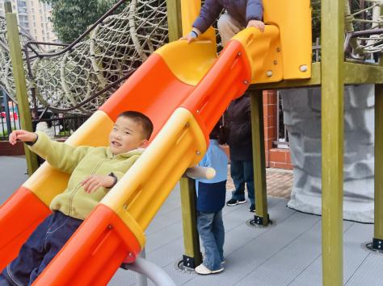
户外活动能增强大班幼儿的体质，锻炼动作协调性与耐力，为幼小衔接打下良好的身体基础。同时，在户外游戏中，孩子能释放天性、挑战自我，培养勇敢自信的品质和团队合作精神。今天我们的户外游戏在前操场的攀爬架区域，瞧，有的孩子排着队有序的滑滑梯；有的孩子在玩吊杠游戏，锻炼自己的臂力；还有的孩子在玩你追我赶的游戏，每个人脸上都流露出开心呢的
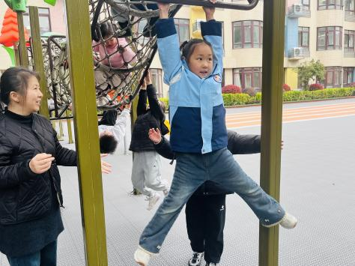

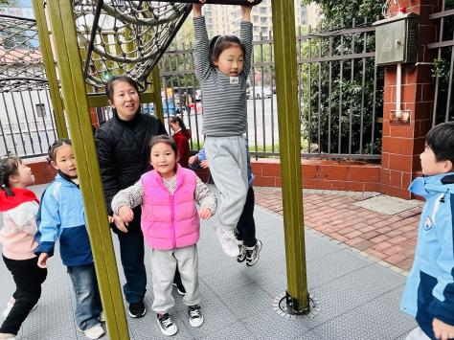
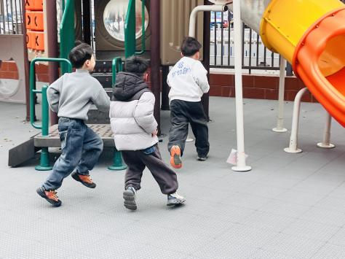
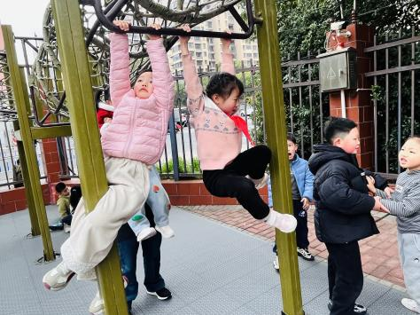

「 温馨提示 」
1.本周由于天气温度渐高，请各位家长为每个孩子准备两条汗背巾带来哦，方便我们棒孩子更换，以免孩子受凉感冒！
2.明天我园有对外开放活动，请所有孩子都穿园服来园哦！感谢大家配合！

2.

